**PROYECTO PARQUEADERO**

El parqueadero “Parking Lot” dentro de su proceso de modernización lo ha contratado a Usted para finalizar su etapa de diseño del sistema de información que se va a construir, especificamente para que Usted diseñe la base de datos a partir del diagrama de clases que ya se tiene construido.

En la siguiente documento se hace entrega de la descripción general del proyecto, levantamiento de requisitos, diagrama de casos de uso y diagrama de clase, material que le servirá de insumo para diseñar la base de datos.

# DESCRIPCIÓN GENERAL DEL PROYECTO

Nuestro proyecto tiene como objetivo construir un software que permita gestionar la información en parqueaderos y a su vez, facilitar a los usuarios encontrar parqueaderos disponibles. Se podrá mejorar el registro de datos de las entradas y salidas de los vehículos. Mejorará la agilidad, comodidad y seguridad al usuario. Así la calidad del servicio será muy alta.

# LISTA DE REQUISITOS

* 1. **REQUISITOS FUNCIONALES**

|  |  |
| --- | --- |
| **No** | **Requerimiento funcional** |
| **1** | **Configuración (Gestionar Configuración)** |
| 1.1 | El software debe permitir el registro de parqueaderos: clase, nombre, dirección, ciudad, coordenadas gps, modo de control del parqueadero (impresión de tickets o manejo de tarjetas con código de barras), nombre del administrador, identificación, email, teléfono, capacidad (en número de vehículos) y clave de acceso al software para el administrador.-> CUSO **(Registrar Parqueadero)** |
| 1.2 | El administrador del parqueadero debe poder configurar las tarifas del parqueadero dependiendo del tipo de vehículo especificando el valor por hora y el de la hora adicional**.(Configurar Tarifa)** |
| 1.3 | El administrador del parqueadero deberá poder configurar el horario de atención del parqueadero. **(Configurar Horario)** |
| 1.4 | El administrador del parqueadero debe poder configurar sus colaboradores que podrán usar el software para el parqueo de los vehículos. Los datos a manejar son: identificación, nombres, teléfono, email y clave**.(Configurar Colaboradores)** |
| **2** | **Parqueo(Gestionar Parqueo Vehiculos)** |
| 2.1 | El software deberá permitir el ingreso de vehículos registrando el número de placa del vehículo y capturando de manera automática la hora de ingreso. Como resultado de este registro dependiendo de la configuración del modo de control del uso del parqueadero el sistema deberá solicitar el código de barra o imprimir el ticket correspondiente presentando un código de barras del ticket, placa del vehículo y hora de ingreso además de los datos del establecimiento**.(Ingreso Vehículo)** |
| 2.2 | El software deberá permitir la salida de los vehículos solicitando el código de barras correspondiente de acuerdo al modo de control de uso del parqueadero configurado. Para entonces se debe registrar la fecha y hora de salida del vehículo e imprimir el recibo correspondiente presentando hora de ingreso, hora de salida, tiempo transcurrido, valor hora, valor hora adicional y total además de los datos del establecimiento.(**Salida Vehículo) (Imprimir Recibo)** |
| **3** | **Reportes (Obtener Reportes)** |
| 3.1 | El software deberá presentar el listado de vehículos que están dentro del parqueadero presentando la hora de ingreso, el número de placa, el tiempo transcurrido y el valor que se tiene hasta el momento por el préstamo del servicio. Al final del reporte se debe presentar el valor total expresada como la suma de los valores presentados. |
| 3.2 | El software deberá presentar el listado de vehículos que han salido del parqueadero presentando la hora de ingreso, el número de placa, la hora de salida, el tiempo transcurrido y el valor pagado. Al final del reporte se debe presentar el valor total expresada como la suma de los valores presentados. Se debe permitir el filtro de la información por rangos de fecha. |
| **4** | **Indicadores(Obtener Indicadores)** |
| 4.1 | El software deberá presentar el total de ingresos generado en el parqueadero por rangos de fecha. La información a presentar será el tipo de vehículo y el total de ingresos presentando el gráfico correspondiente. |
| 4.2 | El software deberá presentar un indicador de horas y días pico de uso del establecimiento. |
| **5** | **Servicio para los usuarios del parqueadero(Gestionar Usuarios)** |
| 5.1 | El software deberá permitir los datos del usuario para hacer uso de la aplicación móvil: identificación, nombres, fecha de nacimiento, email, celular y clave. |
| 5.2 | El software deberá permitir la ubicación del establecimiento en google maps indicando si tiene o no cupo disponible en el momento de la consulta. |
| 5.3 | El software deberá permitir la recordación del parqueadero donde el usuario tiene su vehículo, el tiempo que lleva en parqueo y el valor que va causando. |
| 5.4 | El software deberá permitir a los usuarios presentar una pantalla de su aplicación móvil para que en el parqueadero se valide que su vehículo está allí y demás datos requeridos para la facturación y que dicha factura se envíe a su correo electrónico. |

* 1. **REQUISITOS NO FUNCIONALES**

|  |  |
| --- | --- |
| **No** | **Requerimiento no funcional** |
| 1 | El software deberá manejar los estándares de seguridad para el acceso a la información |
| 2 | El software deberá poderse implementar en red |
| 3 | El software deberá poseer una buena presentación |
| 4 | El software deberá tener un buen nivel de usabilidad |
| 5 | Todos los reportes se deben poder exportar a Word, Excel y pdf |

# DIAGRAMA DE CASOS DE USO

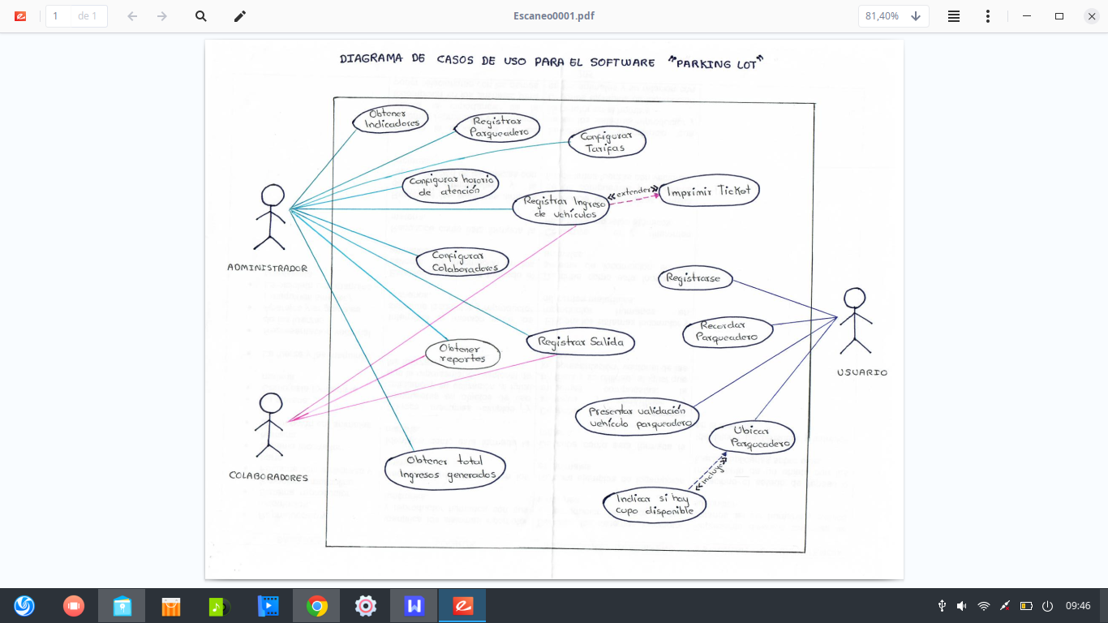

# DIAGRAMA DE CLASES

